CT系列專題報導(一)
長度的醫學 距離決勝負～許獻忠醫師專訪
（記者吳佳憲／台北報導）
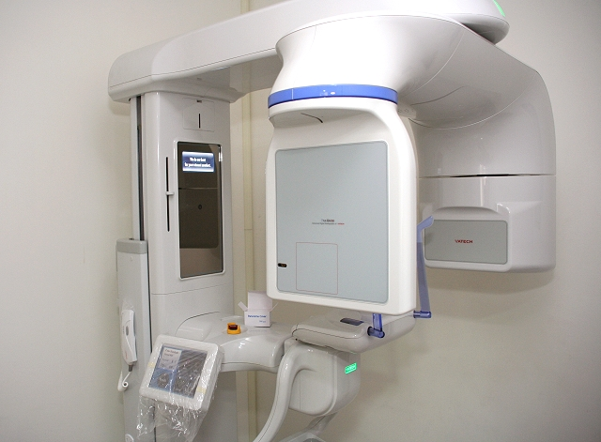
許獻忠醫師表示，CT具有「萬流歸宗」的效果，可吸引區域內更多的患者前來求診，但必須審慎評估回本率，避免浪費醫療資源

根據中央健保局統計，2008年全台共有101萬9000人次使用電腦斷層造影（CT）進行各項身體檢查，較2007年成長約10%，可見國人對於使用高科技儀器檢查身體狀況，有很高的接受度。在牙科界，如何藉由CT檢測口腔狀況，提昇植牙及其他牙周手術的安全性與穩定度，更是熱門的話題。
台灣口腔醫務管理學會理事長、北醫校友（牙11屆）許獻忠醫師表示，牙科是長度的醫學，牙醫師在進行植牙手術時，不論是量則鑽孔位置的前後距離、於上顎竇與下顎神經管的距離，都與「長度」有關，透過CT，可以有效瞭解患者的骨頭狀況，且具有萬流歸宗的效果，吸引同一區域裡更多的患者上門求診。

尖端設備 促進植牙熱潮
許獻忠醫師表示，植牙手術引進國內其實已有二十年以上的時間，藉由牙醫前輩們前仆後繼的努力，以及持續不斷地精進臨床技術與周邊配備，才能在近五年來開花結果，普遍為國人所接受。
許獻忠醫師特別稱許CT等周邊設備革新所帶來的成果，「過去民眾，甚至是牙醫師本身，對於植牙的認知有限，也較不看好，但近年來植牙卻一躍成為牙科最重要的自費項目，並獲得醫病雙方的肯定，其實與尖端的醫療設備有關。」
長度的醫學 距離決勝負
許獻忠醫師表示，「牙科是長度是醫學」，以植牙手術為例，包括植體本身的長度，鑽孔的前後距離，頰側及舌側角度的距離，以及上顎鼻竇或下顎神經管的距離等，「都與長度有關。」
許獻忠醫師表示，植牙是潮流，更是趨勢，很多牙醫師想涉入這一塊，卻礙於風險偏高而作罷，就好像挖馬路一樣，如果施工單位不慎將埋在道路底下的電話線或瓦斯管挖斷，誓必造成很大的麻煩，因此清晰完整的施工圖是必要的，「挖馬路尚且需要施工圖，在患者口腔內進植牙手術，更需要詳細的參考資料，這也是CT在植牙界裡迅速興起的原因。」

善用醫療資源 考慮回本時間
許獻忠醫師表示，牙醫診所多屬區域化經營，添購CT，將有「萬流歸宗」的效果，尤其是都會區裡，牙醫診所林立，添購CT，將能吸引更多的患者，植牙案例一旦增加，成本自然能夠降低。」
許獻忠醫師補充，CT畢竟是較為昂貴的設備，再加上新產品不斷推陳出新，倘若回不了本，站在經營管理的立場是不值得投資的，「以植牙醫師為例，若一年內的業績量可以到達五十顆以上，回本的速度較快，也比較不會浪費醫療資源，購買CT應是水到渠成的作法。」

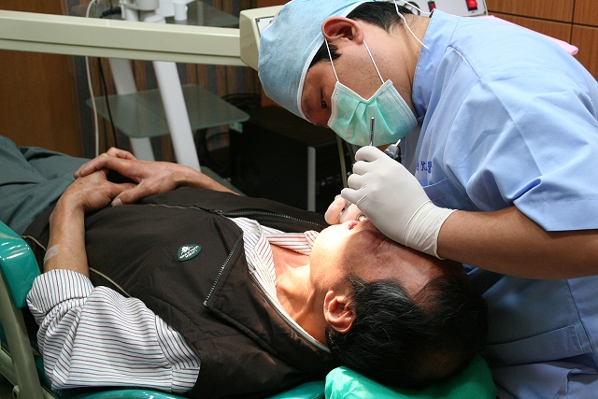
許獻忠醫師表示，牙科是長度的醫學，植牙手術尤其如此，這是CT興起的主要原因之一 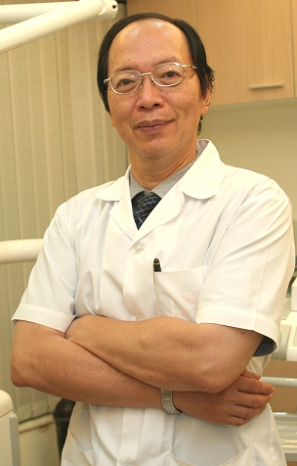
受訪者簡歷／許獻忠醫師
台北醫學大學牙醫學士（第11屆）
台灣口腔醫務管理學會第六屆理事長
北縣牙醫師公會第十七屆理事長
北醫牙科校友總會常務監事
中華民國植牙醫學會常務監事
中華民國家庭牙醫學會專科醫師
中華民國家庭牙醫學會監事

